

Fundacja Avalon
biuroprasowe.fundacjaavalon.pl

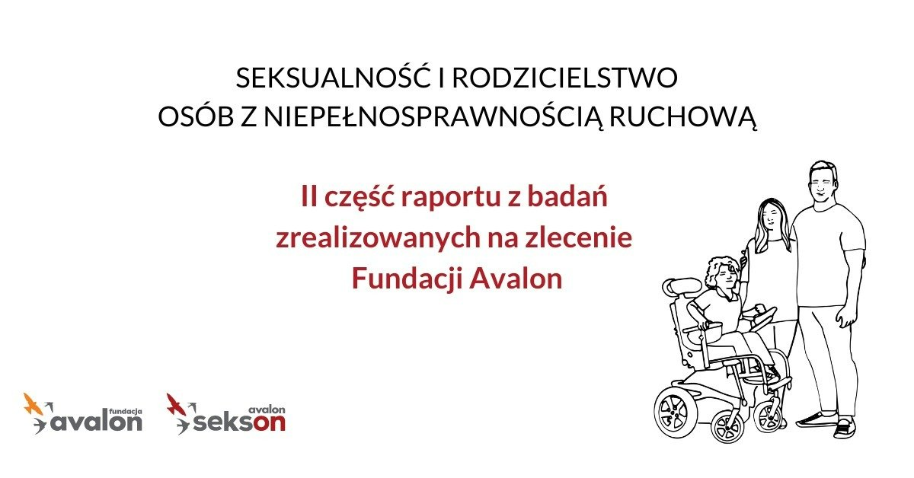

Fundacja Avalon publikuje raport z badania „Seksualność i rodzicielstwo osób z niepełnosprawnością ruchową”

2022-05-06

Fundacja Avalon, jedna z największych organizacji pozarządowych wspierających osoby z niepełnosprawnościami, zaprezentowała drugą część raportu z badania pt.“Seksualność i rodzicielstwo osób z niepełnosprawnością ruchową”. Badanie przeprowadzone zostało w ramach Projektu Sekson, przez SW RESEARCH z osobami z niepełnosprawnością ruchową, ich rodzicami, osobami partnerskimi i lekarzami specjalistami. Celem badania było dokonanie analizy najbliższego otoczenia OzN w zakresie dostępu do szeroko rozumianej wiedzy o seksualności, w tym w dostępności usług związanych ze zdrowiem intymnym. Treść raportu dostępna jest pod linkiem.

Niepełnosprawność u mężczyzn ma większy wpływ na sferę seksualną

Dla mężczyzn niepełnosprawność częściej niż dla kobiet jest czynnikiem wpływającym na sferę seksualną (kobiety – 23%, mężczyźni – 35%) oraz sferę związków (kobiety – 15%, mężczyźni – 22%). Mężczyźni również częściej niż kobiety odczuwają zależność od sprzętu wspierającego ich codzienne funkcjonowania np. wózka inwalidzkiego (kobiety – 30%, mężczyźni – 41%). W kwestii ograniczeń w realizowaniu potrzeb seksualnych, te w nieco większej mierze dotyczą mężczyzn (zdecydowanie odczuwa je 19% kobiet i 33% mężczyzn).

„Badania pokazały nam, że akceptacja seksualności w obliczu niepełnosprawności jest znacznie trudniejsza dla mężczyzn. Miewają oni trudności w opanowaniu emocji, które pojawiają się w związku z tym stanem. Mężczyźni częściej też niż kobiety obawiają się, że ich partnerka seksualna nie osiągnie satysfakcji seksualnej w relacji z nimi. To pokazuje nam, że edukacja seksualna czy dostęp do rehabilitacji seksualnej jest bardzo ważny w kontekście potrzeb i trudności z jakimi mierzą się osoby z niepełnosprawnościami w obszarze seksualności”
Żaneta Krysiak, Kierowniczka Projektu Sekson Fundacji Avalon.

Rodzicielstwo i akceptacja niepełnosprawności

U większości ojców dzieci z niepełnosprawnością, jak i samych mężczyzn niepełnosprawność zazwyczaj wywołuje frustrację i silne negatywne emocje, z którymi nie zawsze są w stanie sobie poradzić. W przypadku ojców poruszona została także kwestia braku lub ograniczenia sprawności w kontekście postrzegania niepełnosprawności dziecka jako kwestii niemożności poradzenia sobie w czynnościach, do których potrzebna jest siła i sprawność fizyczna. Z kolei kobiety z niepełnosprawnością mocniej odczuwają pozytywny wpływ wychowania i relacji z rodzicami w procesie zaakceptowania niepełnosprawności i zmian w ciele z nią związanych. Matki osób z niepełnosprawnościami bez wątpienia bardziej emocjonalnie postrzegają sytuację swoją i swoich dzieci. Uświadamiają sobie jak ważne jest odnajdywanie dobrych stron w sytuacjach życiowych, radość z każdego dnia spędzonego z dzieckiem, dostrzeganie postępów w jego rozwoju.

Jakie znaczenie ma asystencja osobista?

Asystent osobisty to pracownik pomocy społecznej, będący wsparciem dla osoby chorej lub niepełnosprawnej w codziennym życiu. Wśród badanych zaledwie 12% korzysta z usług takiej osoby.

Oczekiwania wobec asystentów osobistych są różne, na pewno taka usługa powinna być dostępna w dużo większym zakresie niż aktualnie i na bardziej elastycznych zasadach. Kobiety widzą asystenta jako „niewidzialną pomoc”, mężczyźni są bardziej skłonni traktować taką osobę jak przyjaciela.

Asystenci postrzegani są jako osoby, które mogłyby nie tylko wesprzeć niezależne życie osoby z niepełnosprawnością ruchową, ale wpłynąć również pozytywnie na relacje w związku. Dzięki ich obecności partnerzy nie musieliby wchodzić w rolę osoby opiekującej się a także mogliby utrzymać aktywność zawodową, zaś osoba z niepełnosprawnością zachować większą niezależność.

„Według respondentów naszego badania kluczowym czynnikiem w akceptacji niepełnosprawności jest sposób mówienia o niej. Język debaty o niepełnosprawności powinien nabrać bardziej neutralnego charakteru. Czynnikiem sprzyjającym temu mogłoby być regularne pojawianie się osób dotkniętych niepełnosprawnością w przestrzeni publicznej, społecznej, medialnej. To ma kluczowy wpływ na społeczną narrację wokół niepełnosprawności i normalizowanie jej”
Żaneta Krysiak

Działania Projektu Sekson na rzecz OzN

Przytoczone wnioski z badań pokazują, że osoby z niepełnosprawnościami to grupa mocno dyskryminowana w Polsce i w tym kontekście ważne są działania na rzecz równego traktowania i respektowania ich praw. Projekt Sekson Fundacji Avalon wychodzi naprzeciw tym wyzwaniom i realizuje wciąż nowe inicjatywy, takie jak chociażby cykliczne spotkania filmowe w Muzeum Żydów Polskich POLIN „MOVIE-MY NA GŁOS”, podczas których poza seansem filmowym organizowane są także dyskusje wokół tematu niepełnosprawności, seksualności, praw człowieka. Natomiast w październiku tego roku odbędzie się już IV edycja Konferencji Sekson. Tegorocznym tematem rozważań będzie ciało i cielesność w ujęciu interdyscyplinarnym. Całość działań Projektu jest nastawiona na zmianę społecznego postrzegania seksualności i rodzicielstwa osób z niepełnosprawnością ruchową.

Całość raportu jest opublikowana pod linkiem.

Projekt Sekson powstał w 2019 roku, ma na celu rzetelne edukowanie w obszarze seksualności i rodzicielstwa osób z niepełnosprawnością ruchową. W ramach projektu powstała platforma edukacyjna www.sekson.pl, Mapa Dostępności – wyszukiwarka dostosowanych gabinetów i /specjalistów z doświadczeniem w pracy z osobami z niepełnosprawnościami, prowadzone są także spotkania live oraz cykl wywiadów #wyłączamytabu #włączamywiedzę ze specjalistami i osobami z niepełnosprawnościami. Co roku organizowana jest konferencja Sekson poświęcona seksualności i rodzicielstwu osób z niepełnosprawnością ruchową.

Fundacja Avalon to jedna z największych organizacji pozarządowych w Polsce wspierających osoby z niepełnosprawnościami i przewlekle chore, powstała w 2006 roku, a od roku 2009 posiada status organizacji pożytku publicznego. Ma siedzibę w Warszawie, jednak swoim wsparciem obejmuje osoby potrzebujące z całej Polski. Fundacja oferuje pomoc potrzebującym w obszarze finansowym, a także prowadzi szereg programów społecznych i edukacyjnych, mających na celu aktywizację OzN a także zmianę postrzegania osób z niepełnosprawnościami w polskim społeczeństwie.

Fundacja Avalon aktualnie wspiera blisko 12 500 osób z całej Polski. Łączna wartość pomocy udzielonej dotychczas przez Fundację swoim podopiecznym wynosi ponad 270 mln złotych.

 | fundacja-avalon-publikuje-raport-.docx | Download
 | fundacja-avalon-publikuje-raport-.pdf | Download
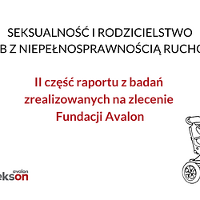 | 1200×628.png | Download

